Titel: | Masel Tov Cocktail
Tema: | Deutsche Geschichte, Nazismus, Judentum, Holocaust
Fag: | Tysk
Målgruppe: | stx 3.g
Data om læremidlet: ARD, 05.10.2020, 30 min.

Prisbelønnet og humoristisk tysk kortfilm fra 2020. 16-årige Dima er barn af russiske immigranter, gymnasieelev og jøde. Det sidste ville ikke være værd at nævne, hvis ikke alle altid snakkede om det. Da skolekammeraten Tobi provokerer ham med en dårlig joke om jødernes skæbne i det nazistiske Tyskland, får han Dimas knytnæve at smage. Dima bliver bortvist fra skolen og skal undskylde over for Tobi. På vej gennem byen hen til Tobi udvikler det sig til et vildt roadtrip, hvor Dima møder mennesker med forskellige holdninger til det at være jøde, og måske lærer Dima i sidste ende noget om sig selv.

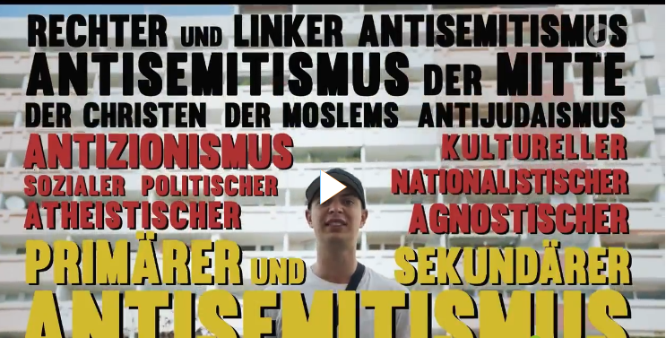

Faglig relevans/kompetenceområder
Elevarbejdet med den tyske kortfilm er særdeles relevant i forhold til kerneområdet Tekstforståelse, præsentation og analyse, og det øger bl.a. elevernes viden om aktuelle kulturelle og samfundsmæssige forhold og udfordrer deres kommunikative kompetence, æstetiske bevidsthed og produktive færdigheder, lige som de foreslåede undervisningsideer lægger op til progression i forhold til at forstå, udtrykke sig, redegøre, samtale, reflektere, diskutere og anvende viden. Emnerne Nazisme, jødedom og Holocaust er væsentlige emner i tysk historie i det 20. århundrede og i nutiden.
Ideer til undervisningen
Der er udarbejdet et orienterende tysksproget kapitelsæt til kortfilmen, som kan læses på selve tv-posten i MitCFU, men først når man afspiller udsendelsen, kan det vælges med knappen ”Vælg kapitelsæt”, så man kan springe frem og tilbage i udsendelsen.

Vær opmærksom på, at der under streamen kan tilvælges tyske undertekster (med knappen ”CC”).

Se her hvordan underviseren kan give kortfilmen videre til eleverne:
http://wiki.mitcfu.dk/soeg-i-samlingerne/tv/

Underviseren kan bruge kapitelsættet og de følgende undervisningsideer i deres udarbejdede form eller bare lade sig inspirere til at skabe sit eget undervisningsforløb.

Hver elev ser den lærertildelte kortfilm ”Masel Tov Cocktail” som hjemmeforberedelse og tager noter. På klassen taler man kort om filmen, og er der elementære spørgsmål til forståelsen, bliver de løst. Derpå bliver eleverne fordelt i grupperne/parrene 1-8:

- Der Kurzfilm wird nicht erzählt wie ein traditioneller Hollywood-Film – gibt Beispiele wie die Kamera auf aussergewöhliche Weise verwendet wird, und wie Elemente von Reality-TV dabei eine Rolle spielt.
- Der Kurzfilm ist Fiktion, aber es gibt auch Elemente, die man eher in einem Dokumentarfilm erwarten würde. Gibt Beispiele und kommentiert insbesondere die Fakten, die vom Sprecher aufgelesen werden.
- Gibt Beispiele wie Musik und Töne auf aussergewöhliche Weise verwendet werden um im Kurzfilm eine besondere Atmosphäre zu schaffen
- Kommentiert wie Humor, Ironie und Sarkasmus im Kurzfilm verwendet werden, und gibt Beispiele wo ihr spontan gelacht habt als ihr den Kurzfilm zum ersten Mal saht.
- Charakterisiere Dima – durchläuft er eine Entwicklung im Kurzfilm? Und ist er, wie er behauptet, ”eigentlich kein aggressiver Typ”?
- Welche Nebenfiguren (das heisst alle anderen als Dima) sind eurer Meinung nach antisemitisch? Warum?
- Welche Nebenfiguren (das heisst alle anderen als Dima) sind eurer Meinung nach philosemitisch? Warum?
- Welche Nebenfiguren (das heisst alle anderen als Dima) finden, man solle jetzt endlich die Nazivergangenheit und den Holocaust vergessen – und warum?

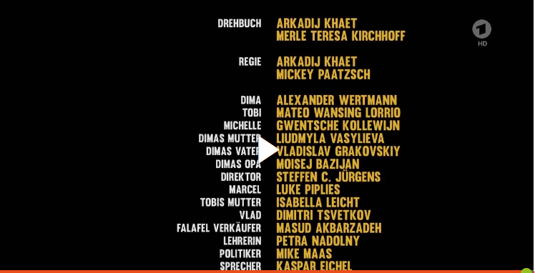

Alle grupperne/parrene fremlægger mundligt (og måske i kort skriftlig form) deres resultater for hele klassen, hvorpå klassens øvrige elever er velkomne til at kommentere. Når alle grupper/par har holdt deres oplæg, diskuteres følgende spørgsmål i plenum:

Hat der Kurzfilm eine eindeutige Botschaft, und wenn ja, welche?

Und fals der Kurzfilm keine eindeutige Botschaft hat, warum wohl nicht?

Som en slags endelig opsummering på arbejdet med kortfilmen kan eleverne hver for sig skrive en opgave, hvor de fx får følgende valgmuligheder:

- Schreib deine persönliche Interpretation vom Kurzfilm ”Masel Tov Cocktail” indem du unter anderem darauf zurückgreiffst was auf der Klasse über den Kurzfilm gesagt und diskutiert wurde.
- Schreib einen Essay über die Vergangenheitsbewältigung in Deutschland nach dem Zweiten Weltkrieg und dem Holocaust, und reflektiere unter anderem darüber ob man im Jahre 2020 einen Schlussstrich unter das Kapitel des Dritten Reichs ziehen kann/darf.
- Schreib eine kurze Novelle in der du von der Perspektive von entweder Michelle oder Marcel erzählst, was am Tag nachdem Dima in der Spichernstrasse Tobi aufgesucht hat, in der Schule los ist.

Supplerende materialer
CFU har enkelte tv-udsendelser, der handler om, hvordan det er at være jøde i Tyskland i 2010’erne og frem:

Tysklands nye jøder http://mitcfu.dk/TV0000027412

Antisemitisme i dag – hvor jødefjendtligt er Tyskland? http://mitcfu.dk/TV0000026993

Dav - jeg er jøde! http://mitcfu.dk/TV0000122264

Fyordet http://mitcfu.dk/TV0000122263

Wir sind jüdische Deutsche http://mitcfu.dk/TV0000123459

En ung jødisk kvinde http://mitcfu.dk/TV0000123461

TV-udsendelser om ”Jøder og Tyskland” for tysk på stx: http://mitCFU.dk/lnky2m8

